光学设计报告
DOUBLE GAUSS
当前工程的系统概览、布局与所选光学分析。各图表和数据均来自导出开始时的同一工程快照。

报告概览
报告信息 | 内容
导出时间 | 2026-10-30 15:36:22 +08:00
源文件 | D:\optical system design\opticalsystem\src\OpticalSystemDesign.App\Assets\SequentialExamples\Objectives\Double Gauss 28 degree field.zmx
工程修订 | 1；包含未保存修改：否
配置范围 | 1
所选分析 | 离焦点列图、非相干照度、赛德尔系数、Zernike Fringe系数、傅里叶 MTF
执行概况 | 7 项完成；0 项失败或不适用
软件版本 | Optical System Design 1.0.4.0

目录
配置 1
导出结果
附录 完整参数与计算记录

配置 1

系统参数
参数 | 值
EFL / mm | 99.5006790492
F/# | 2.98531890337
TTL / mm | 132.988419345
入瞳直径 / mm | 33.33

二维布局
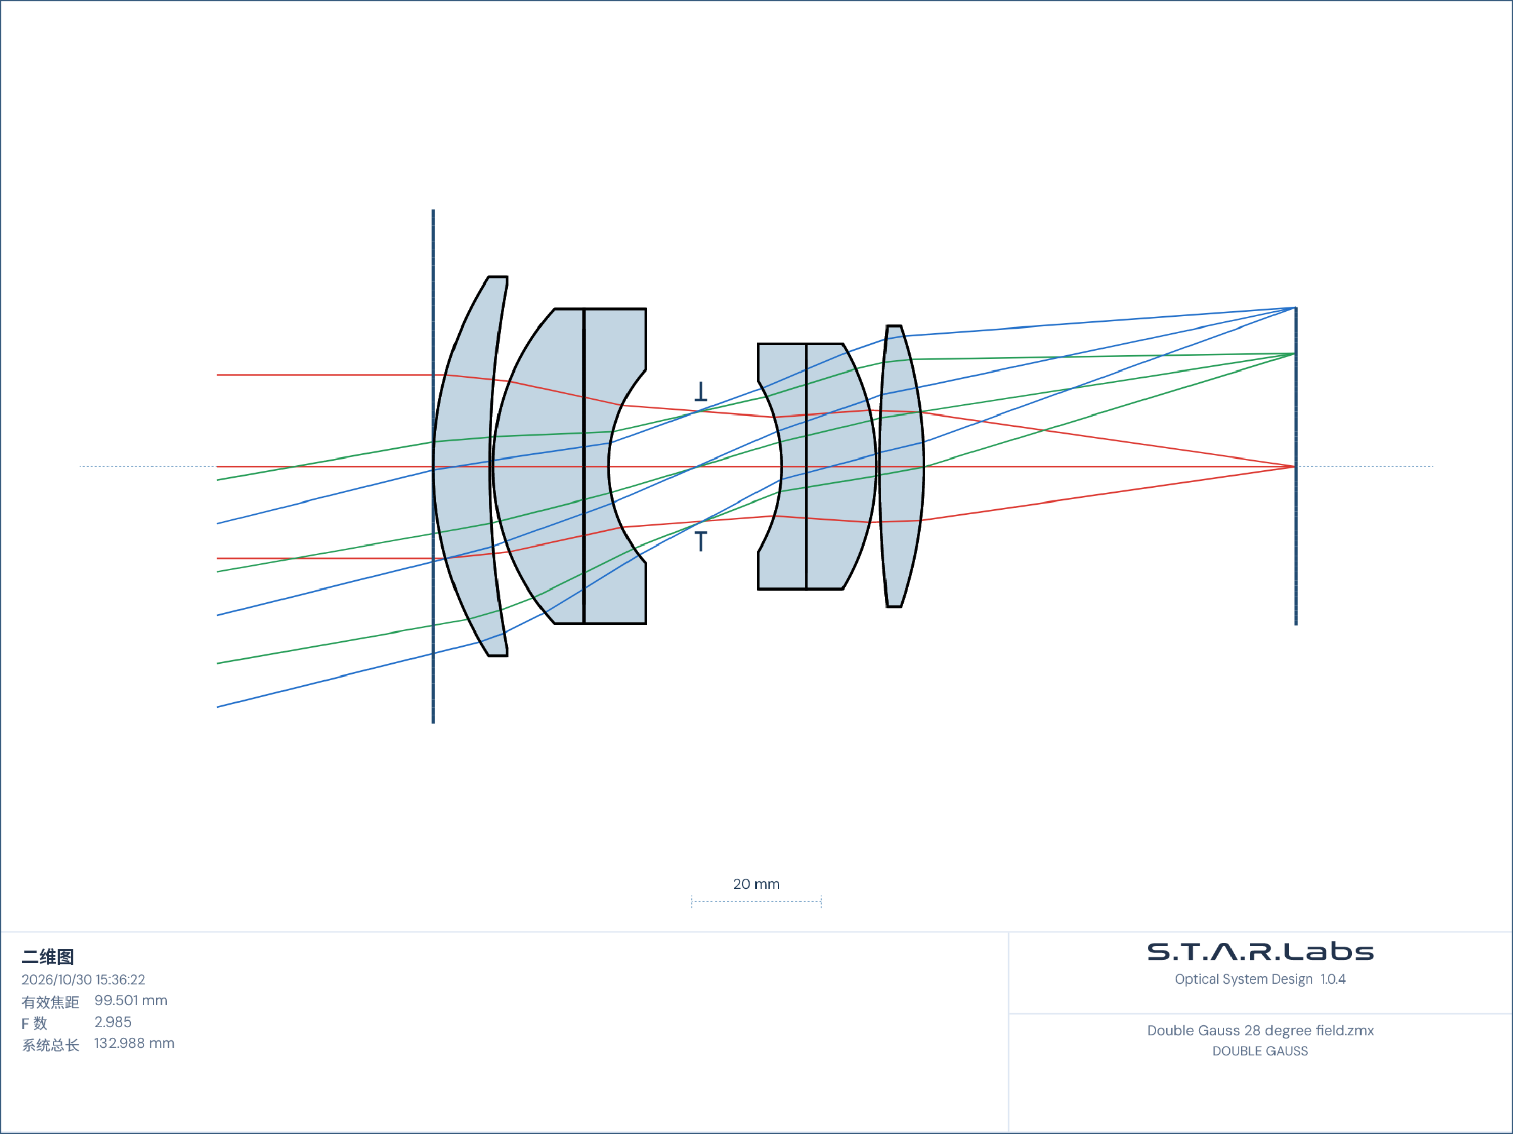
图 1 二维布局

三维布局
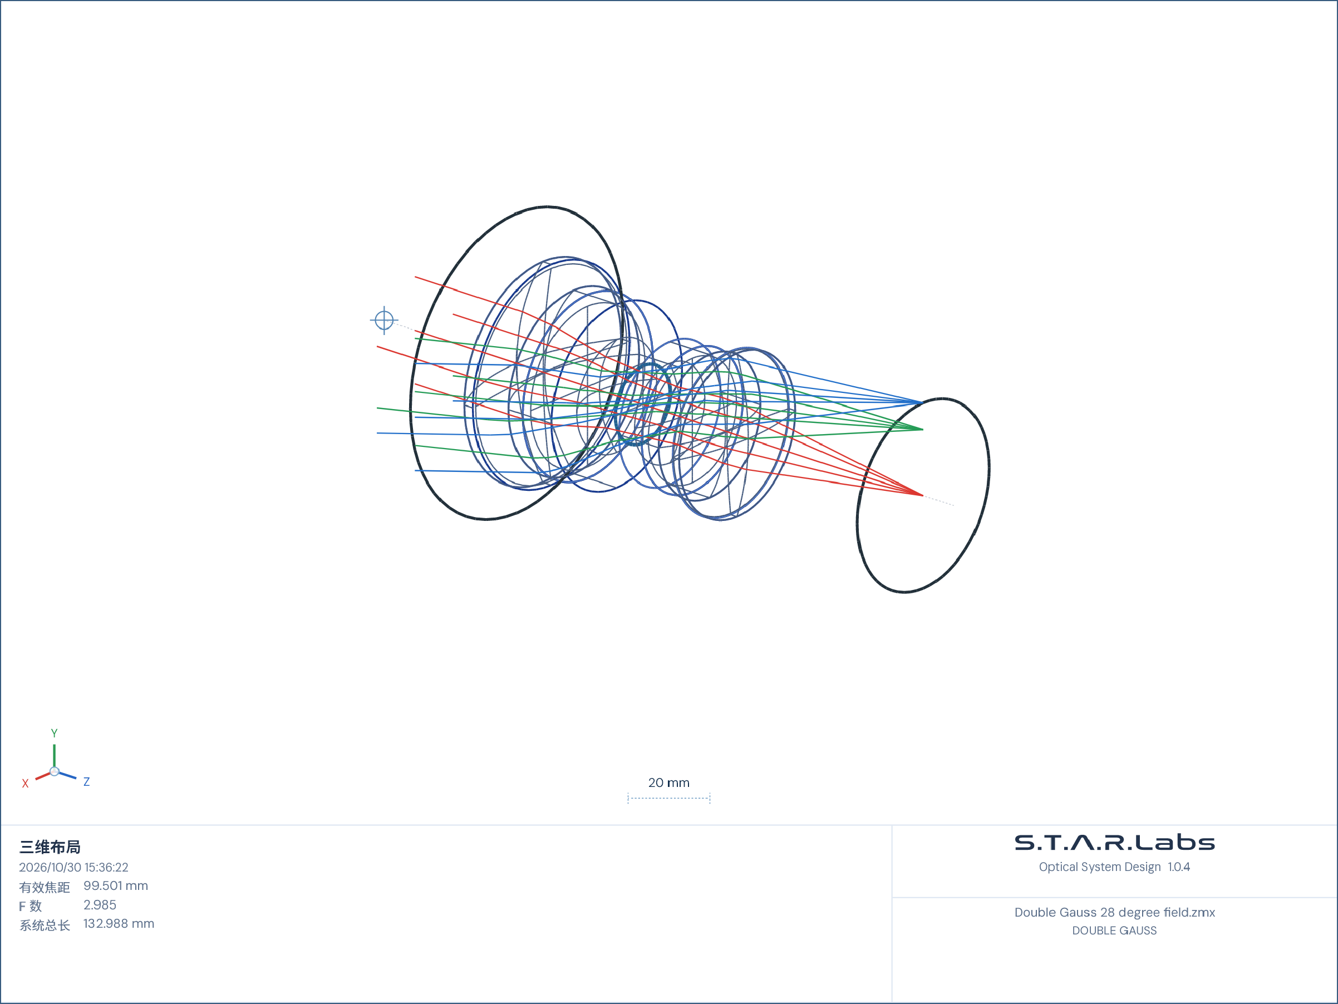
图 2 三维布局

离焦点列图
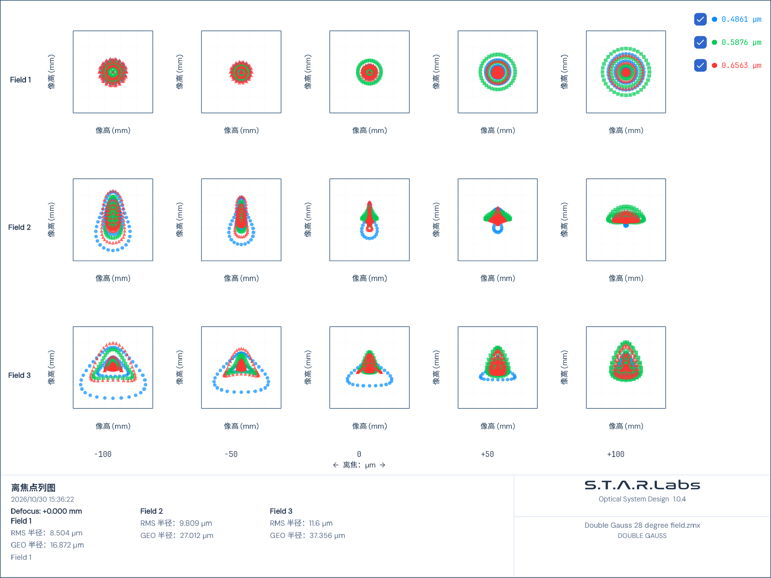
图 3 离焦点列图
指标 | 数值
离焦步长 | 0.05
FocusStepDiopters | 0
离焦范围 (µm) | 50
DefocusStepDiopters | 0
DefocusUnit | mm
焦面数量 | 5
六角采样环数 | 6
光线密度 | 6

正文显示前 8 项，共 35 项。完整指标见附录。

非相干照度
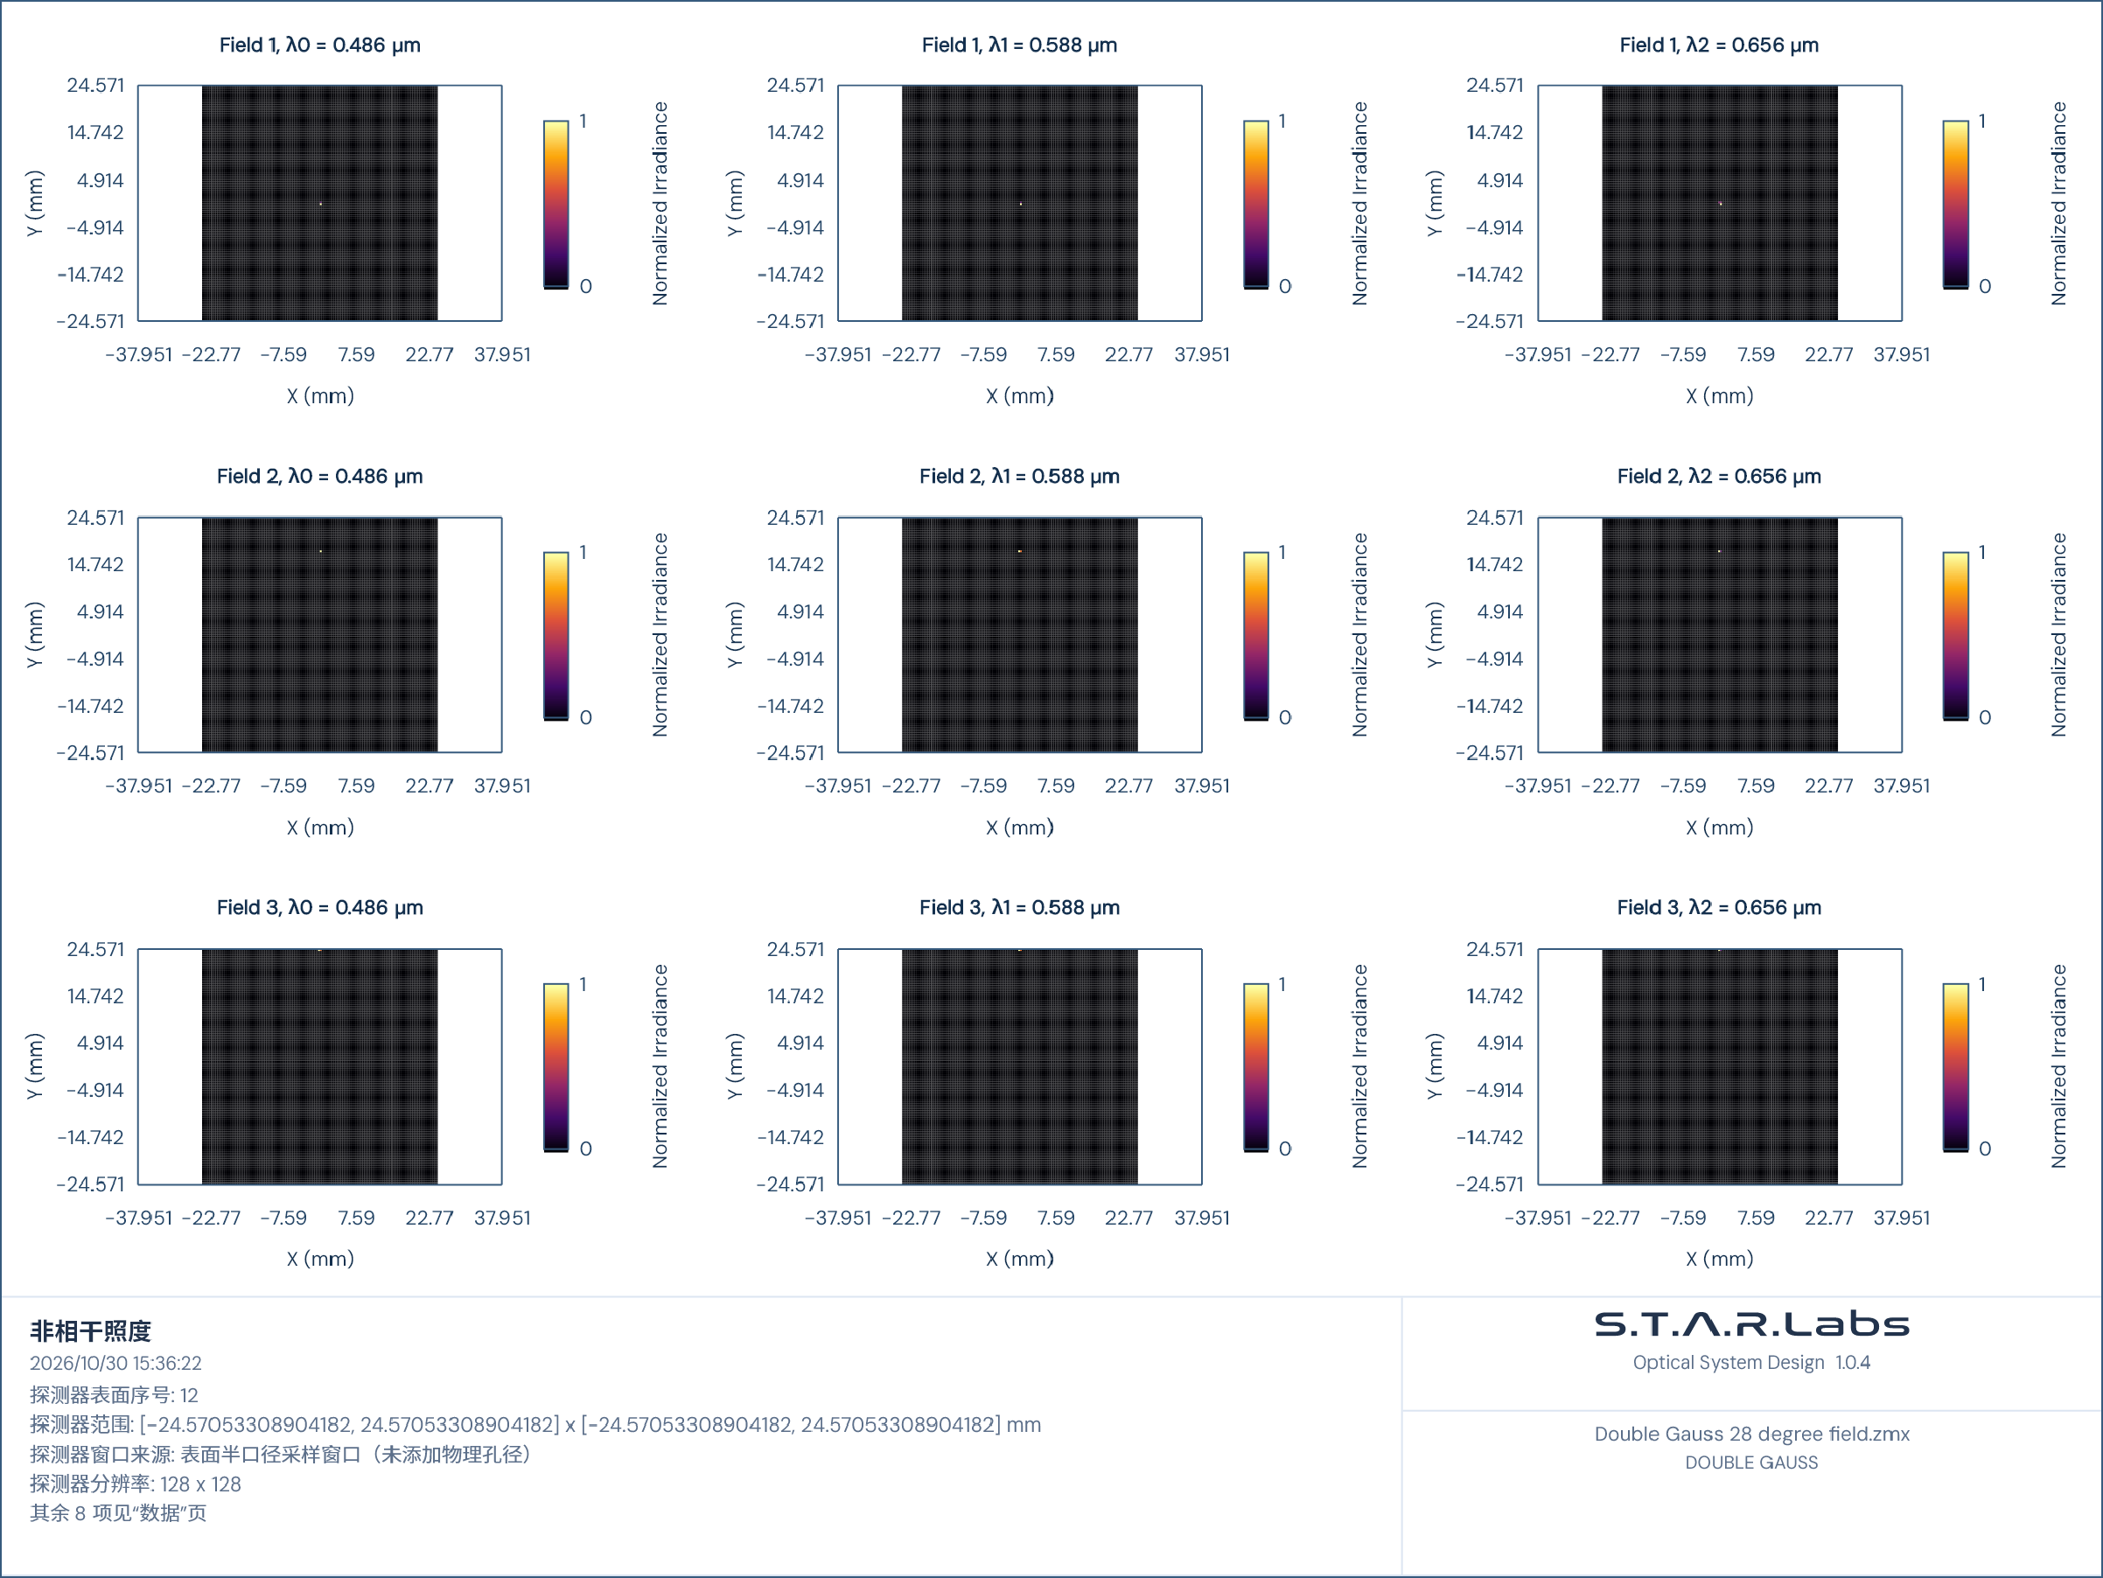
图 4 非相干照度
指标 | 数值
探测器表面序号 | 12
探测器范围 | [-24.57053308904182, 24.57053308904182] x [-24.57053308904182, 24.57053308904182] mm
探测器窗口来源 | 表面半口径采样窗口（未添加物理孔径）
探测器分辨率 | 128 x 128
光线数 | 5
瞳孔采样分布 | random
归一化显示 | True
功率参考 | Incident surface power before detector interaction

正文显示前 8 项，共 12 项。完整指标见附录。

赛德尔系数
表面 | SPHA S1 | COMA S2 | ASTI S3 | FCUR S4 | DIST S5 | CLA (CL) | CTR (CT)
1 | 0.114175 | -0.008176 | 0.000586 | 0.120467 | -0.008669 | -0.034222 | 0.002451
2 | 0.000396 | -0.005093 | 0.065502 | -0.042772 | -0.292349 | -0.002298 | 0.029553
3 | 0.037615 | 0.002873 | 0.000219 | 0.183865 | 0.014061 | -0.030572 | -0.002335
4 | 0.006027 | -0.008824 | 0.012918 | 0.000000 | -0.018911 | 0.017026 | -0.024926
5 | -0.126410 | -0.045356 | -0.016274 | -0.291746 | -0.110518 | 0.046478 | 0.016677
光阑 | 0.000000 | 0.000000 | 0.000000 | 0.000000 | 0.000000 | 0.000000 | 0.000000
7 | -0.227787 | 0.112367 | -0.055431 | -0.252955 | 0.152127 | 0.038302 | -0.018894
8 | 0.000130 | 0.000581 | 0.002588 | 0.000000 | 0.011535 | 0.003927 | 0.017502
9 | 0.093297 | -0.028806 | 0.008894 | 0.178746 | -0.057936 | -0.020104 | 0.006207
10 | -0.000002 | -0.000264 | -0.030245 | 0.033653 | 0.389861 | -0.000233 | -0.026621
11 | 0.128073 | -0.023063 | 0.004153 | 0.098441 | -0.018475 | -0.019011 | 0.003423
像面 | 0.000000 | 0.000000 | 0.000000 | 0.000000 | 0.000000 | 0.000000 | 0.000000
累计 | 0.025514 | -0.003761 | -0.007089 | 0.027699 | 0.060727 | -0.000706 | 0.003038

Zernike Fringe系数
指标 | 数值
Z1 (n=0, m=0) | -0.707
Z2 (n=1, m=1) | 8.22E-18
Z3 (n=1, m=-1) | 3.451E-17
Z4 (n=2, m=0) | -0.065
Z5 (n=2, m=2) | -5.263E-16
Z6 (n=2, m=-2) | 2.288E-17
Z7 (n=3, m=1) | 4.87E-18
Z8 (n=3, m=-1) | -4.668E-17

正文显示前 8 项，共 59 项。完整指标见附录。

傅里叶 MTF
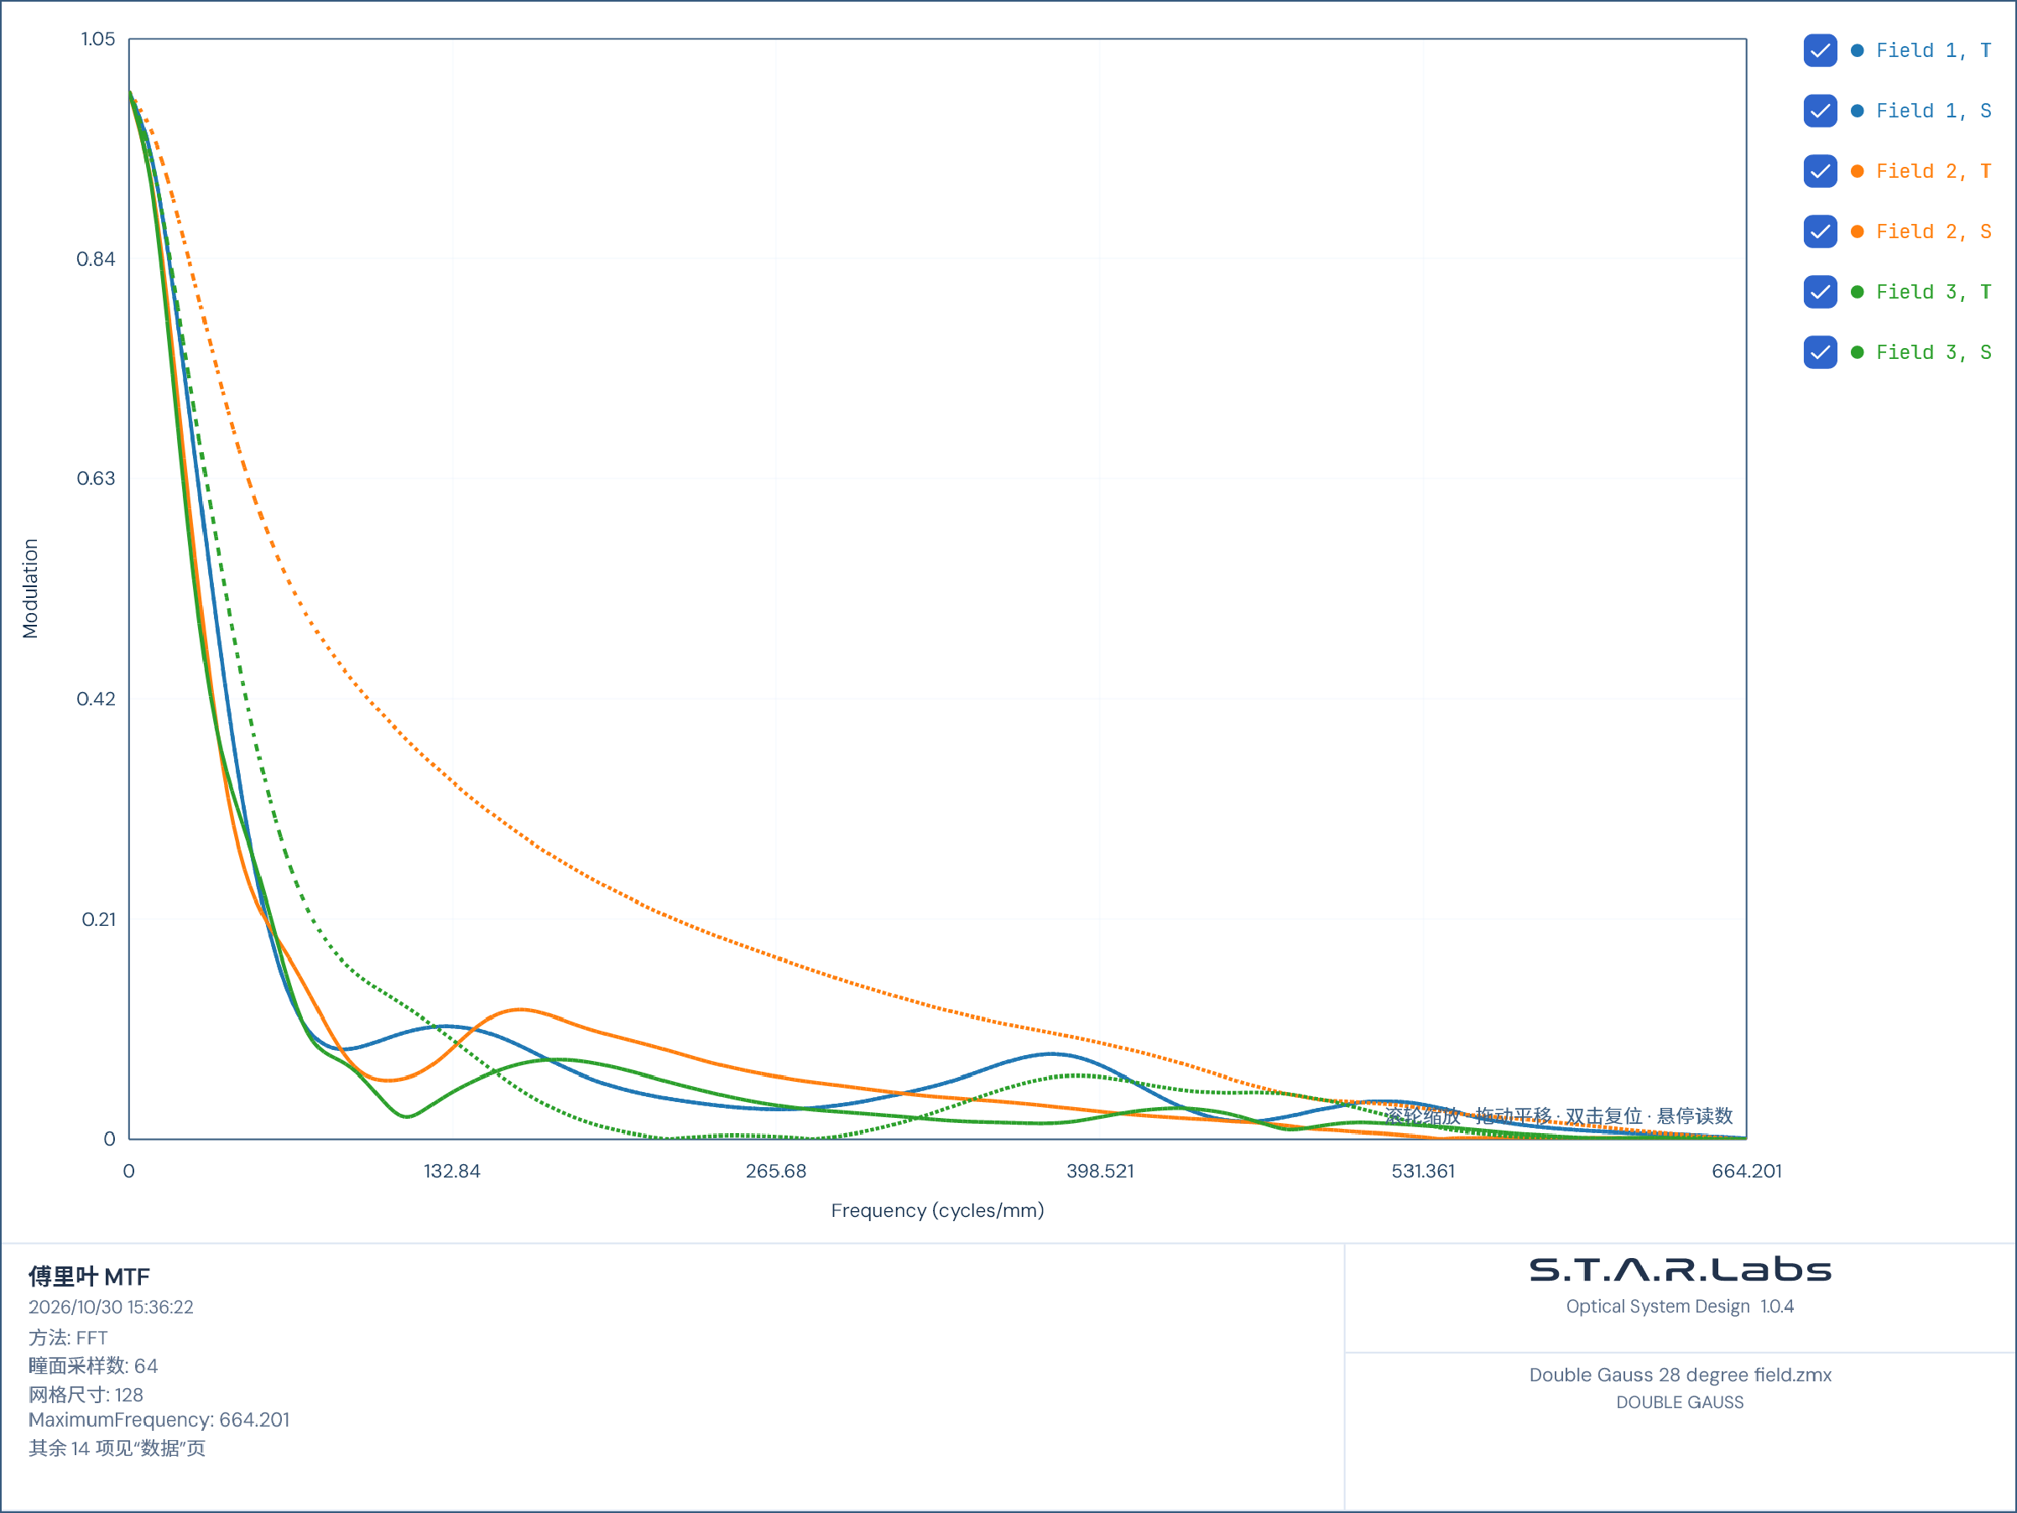
图 5 傅里叶 MTF
指标 | 数值
方法 | FFT
瞳面采样数 | 64
网格尺寸 | 128
MaximumFrequency | 664.201
截止频率 (cycles/mm) | 664.201
FrequencyUnit | cycles/mm
ImageSpaceAfocal | False
波长序号 | 0

正文显示前 8 项，共 18 项。完整指标见附录。

导出结果
成功项目：7；失败或不适用项目：0。
配置 | 项目 | 执行状态
1 | 二维布局 | 完成
1 | 三维布局 | 完成
1 | 离焦点列图 | 完成
1 | 非相干照度 | 完成
1 | 赛德尔系数 | 完成
1 | Zernike Fringe系数 | 完成
1 | 傅里叶 MTF | 完成

附录 完整参数与计算记录

配置 1 离焦点列图 计算记录
分析设置
参数 | 值
光线密度 (RayDensity) | 6
样式 (Pattern) | 六边
颜色显示 (ColorRaysBy) | 波长
参照 (Reference) | 主光线
离焦范围 (DefocusStepMicrometers) | 50
使用偏振 (UsePolarization) | false
显示艾里斑 (ShowAiryDisk) | false
波长 (WavelengthNumber) | 所有
视场 (FieldNumber) | 所有
表面 (SurfaceNumber) | 像面
显示缩放 (DisplayScale) | 比例尺
图形缩放 (PlotScaleMicrometers) | 0
散射光线 (ScatterRays) | false
使用标注 (UseSymbols) | true

计算来源：Application.WorkbenchRuntime.BuildAnalysisView/v1；请求指纹：A6EE69CCE28704DB99313557633A168F5A4AAED6AB3E143FF0FA04C73B3EF1DB
指标 | 数值
离焦步长 | 0.05
FocusStepDiopters | 0
离焦范围 (µm) | 50
DefocusStepDiopters | 0
DefocusUnit | mm
焦面数量 | 5
六角采样环数 | 6
光线密度 | 6
瞳孔采样分布 | hexapolar
样式 | hexapolar
波长序号 | 0
视场序号 | 0
表面序号 | -1
颜色显示 | 波长
参考 | 主光线
使用偏振 | False
显示艾里斑 | False
艾里斑半径 (mm) | 0
ImageSpaceAfocal | False
ImageCoordinateUnit | mm
显示缩放 | 比例尺
图形缩放 (µm) | 0
PlotScaleMilliradians | 0
缩放标尺 (µm) | 114.971
ScaleBarMilliradians | 0
散射光线 | False
使用标注 | True
-2 步 RMS | 0.017
-1 步 RMS | 0.013
名义焦点 RMS | 0.01
+1 步 RMS | 0.011
+2 步 RMS | 0.015
最佳焦移 | 0
最佳 RMS 点半径 | 0.01
最佳 80% 半径 | 0.011

分析：离焦点列图
离焦步长：0.05
FocusStepDiopters：0
离焦范围 (µm)：50
DefocusStepDiopters：0
DefocusUnit：mm
焦面数量：5
六角采样环数：6
光线密度：6
瞳孔采样分布：hexapolar
样式：hexapolar
波长序号：0
视场序号：0
表面序号：-1
颜色显示：波长
参考：主光线
使用偏振：False
显示艾里斑：False
艾里斑半径 (mm)：0
ImageSpaceAfocal：False
ImageCoordinateUnit：mm
显示缩放：比例尺
图形缩放 (µm)：0
PlotScaleMilliradians：0
缩放标尺 (µm)：114.971
ScaleBarMilliradians：0
散射光线：False
使用标注：True
-2 步 RMS：0.017
-1 步 RMS：0.013
名义焦点 RMS：0.01
+1 步 RMS：0.011
+2 步 RMS：0.015
最佳焦移：0
最佳 RMS 点半径：0.01
最佳 80% 半径：0.011

配置 1 非相干照度 计算记录
分析设置
参数 | 值
光线数 (NumRays) | 5
X 分辨率 (ResolutionX) | 128
Y 分辨率 (ResolutionY) | 128
探测器表面序号 (DetectorSurfaceIndex) | -1
无物理孔径时按表面半口径采样 (UseSurfaceSamplingWindow) | true
瞳孔采样分布 (Distribution) | random
归一化显示 (Normalized) | true

计算来源：Application.WorkbenchRuntime.BuildAnalysisView/v1；请求指纹：C1CEE685CEDBCE0EC742B8E56DC8D3DD7B7D9294DD48D145890B0D3D9542F484
指标 | 数值
探测器表面序号 | 12
探测器范围 | [-24.57053308904182, 24.57053308904182] x [-24.57053308904182, 24.57053308904182] mm
探测器窗口来源 | 表面半口径采样窗口（未添加物理孔径）
探测器分辨率 | 128 x 128
光线数 | 5
瞳孔采样分布 | random
归一化显示 | True
功率参考 | Incident surface power before detector interaction
有效光线数 | 45
峰值照度 (W/mm²) | 33.209
视场数 | 3
波长数 | 3

分析：非相干照度
探测器表面序号：12
探测器范围：[-24.57053308904182, 24.57053308904182] x [-24.57053308904182, 24.57053308904182] mm
探测器窗口来源：表面半口径采样窗口（未添加物理孔径）
探测器分辨率：128 x 128
光线数：5
瞳孔采样分布：random
归一化显示：True
功率参考：Incident surface power before detector interaction
有效光线数：45
峰值照度 (W/mm²)：33.209
视场数：3
波长数：3

配置 1 赛德尔系数 计算记录
分析设置
参数 | 值
波长 (WavelengthNumber) | 2

计算来源：Application.WorkbenchRuntime.BuildAnalysisView/v1；请求指纹：724762E0E7A3A70D130159258D5C23C3ED13E4EE8F1F835ED7CDF5EF5139A44D
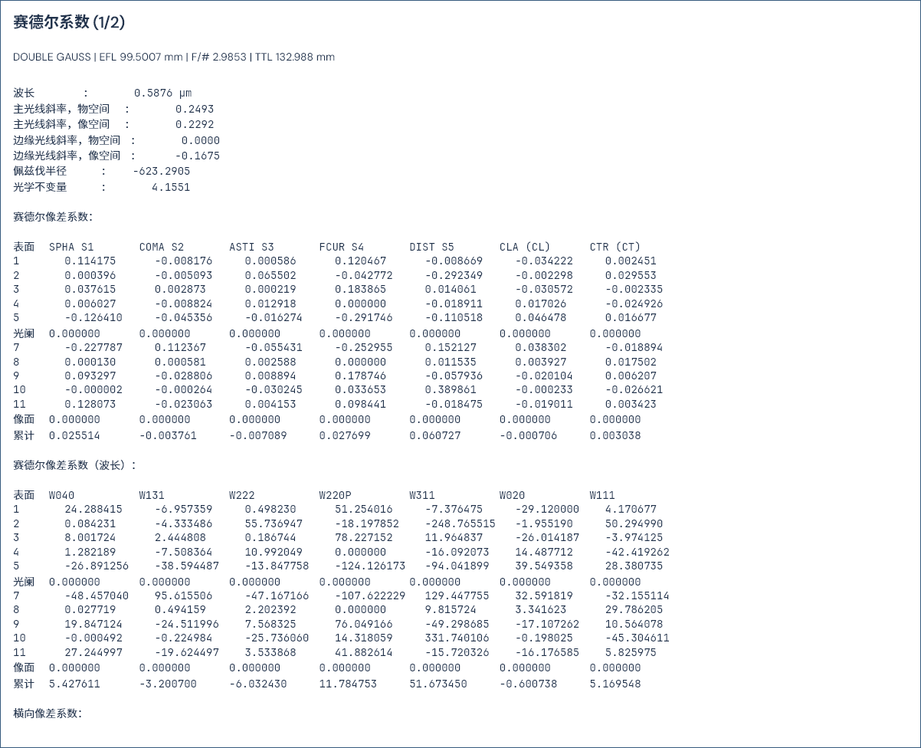
图 6 赛德尔系数
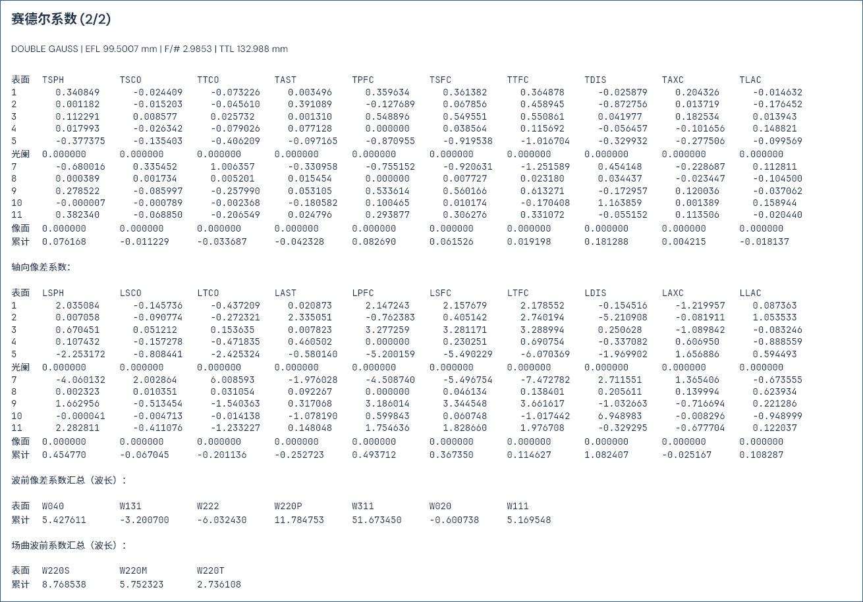
图 7 赛德尔系数
波长 : 0.5876 µm
主光线斜率，物空间 : 0.2493
主光线斜率，像空间 : 0.2292
边缘光线斜率，物空间 : 0.0000
边缘光线斜率，像空间 : -0.1675
佩兹伐半径 : -623.2905
光学不变量 : 4.1551

赛德尔像差系数：

表面 SPHA S1 COMA S2 ASTI S3 FCUR S4 DIST S5 CLA (CL) CTR (CT)
1 0.114175 -0.008176 0.000586 0.120467 -0.008669 -0.034222 0.002451
2 0.000396 -0.005093 0.065502 -0.042772 -0.292349 -0.002298 0.029553
3 0.037615 0.002873 0.000219 0.183865 0.014061 -0.030572 -0.002335
4 0.006027 -0.008824 0.012918 0.000000 -0.018911 0.017026 -0.024926
5 -0.126410 -0.045356 -0.016274 -0.291746 -0.110518 0.046478 0.016677
光阑 0.000000 0.000000 0.000000 0.000000 0.000000 0.000000 0.000000
7 -0.227787 0.112367 -0.055431 -0.252955 0.152127 0.038302 -0.018894
8 0.000130 0.000581 0.002588 0.000000 0.011535 0.003927 0.017502
9 0.093297 -0.028806 0.008894 0.178746 -0.057936 -0.020104 0.006207
10 -0.000002 -0.000264 -0.030245 0.033653 0.389861 -0.000233 -0.026621
11 0.128073 -0.023063 0.004153 0.098441 -0.018475 -0.019011 0.003423
像面 0.000000 0.000000 0.000000 0.000000 0.000000 0.000000 0.000000
累计 0.025514 -0.003761 -0.007089 0.027699 0.060727 -0.000706 0.003038

赛德尔像差系数（波长）：

表面 W040 W131 W222 W220P W311 W020 W111
1 24.288415 -6.957359 0.498230 51.254016 -7.376475 -29.120000 4.170677
2 0.084231 -4.333486 55.736947 -18.197852 -248.765515 -1.955190 50.294990
3 8.001724 2.444808 0.186744 78.227152 11.964837 -26.014187 -3.974125
4 1.282189 -7.508364 10.992049 0.000000 -16.092073 14.487712 -42.419262
5 -26.891256 -38.594487 -13.847758 -124.126173 -94.041899 39.549358 28.380735
光阑 0.000000 0.000000 0.000000 0.000000 0.000000 0.000000 0.000000
7 -48.457040 95.615506 -47.167166 -107.622229 129.447755 32.591819 -32.155114
8 0.027719 0.494159 2.202392 0.000000 9.815724 3.341623 29.786205
9 19.847124 -24.511996 7.568325 76.049166 -49.298685 -17.107262 10.564078
10 -0.000492 -0.224984 -25.736060 14.318059 331.740106 -0.198025 -45.304611
11 27.244997 -19.624497 3.533868 41.882614 -15.720326 -16.176585 5.825975
像面 0.000000 0.000000 0.000000 0.000000 0.000000 0.000000 0.000000
累计 5.427611 -3.200700 -6.032430 11.784753 51.673450 -0.600738 5.169548

横向像差系数：

表面 TSPH TSCO TTCO TAST TPFC TSFC TTFC TDIS TAXC TLAC
1 0.340849 -0.024409 -0.073226 0.003496 0.359634 0.361382 0.364878 -0.025879 0.204326 -0.014632
2 0.001182 -0.015203 -0.045610 0.391089 -0.127689 0.067856 0.458945 -0.872756 0.013719 -0.176452
3 0.112291 0.008577 0.025732 0.001310 0.548896 0.549551 0.550861 0.041977 0.182534 0.013943
4 0.017993 -0.026342 -0.079026 0.077128 0.000000 0.038564 0.115692 -0.056457 -0.101656 0.148821
5 -0.377375 -0.135403 -0.406209 -0.097165 -0.870955 -0.919538 -1.016704 -0.329932 -0.277506 -0.099569
光阑 0.000000 0.000000 0.000000 0.000000 0.000000 0.000000 0.000000 0.000000 0.000000 0.000000
7 -0.680016 0.335452 1.006357 -0.330958 -0.755152 -0.920631 -1.251589 0.454148 -0.228687 0.112811
8 0.000389 0.001734 0.005201 0.015454 0.000000 0.007727 0.023180 0.034437 -0.023447 -0.104500
9 0.278522 -0.085997 -0.257990 0.053105 0.533614 0.560166 0.613271 -0.172957 0.120036 -0.037062
10 -0.000007 -0.000789 -0.002368 -0.180582 0.100465 0.010174 -0.170408 1.163859 0.001389 0.158944
11 0.382340 -0.068850 -0.206549 0.024796 0.293877 0.306276 0.331072 -0.055152 0.113506 -0.020440
像面 0.000000 0.000000 0.000000 0.000000 0.000000 0.000000 0.000000 0.000000 0.000000 0.000000
累计 0.076168 -0.011229 -0.033687 -0.042328 0.082690 0.061526 0.019198 0.181288 0.004215 -0.018137

轴向像差系数：

表面 LSPH LSCO LTCO LAST LPFC LSFC LTFC LDIS LAXC LLAC
1 2.035084 -0.145736 -0.437209 0.020873 2.147243 2.157679 2.178552 -0.154516 -1.219957 0.087363
2 0.007058 -0.090774 -0.272321 2.335051 -0.762383 0.405142 2.740194 -5.210908 -0.081911 1.053533
3 0.670451 0.051212 0.153635 0.007823 3.277259 3.281171 3.288994 0.250628 -1.089842 -0.083246
4 0.107432 -0.157278 -0.471835 0.460502 0.000000 0.230251 0.690754 -0.337082 0.606950 -0.888559
5 -2.253172 -0.808441 -2.425324 -0.580140 -5.200159 -5.490229 -6.070369 -1.969902 1.656886 0.594493
光阑 0.000000 0.000000 0.000000 0.000000 0.000000 0.000000 0.000000 0.000000 0.000000 0.000000
7 -4.060132 2.002864 6.008593 -1.976028 -4.508740 -5.496754 -7.472782 2.711551 1.365406 -0.673555
8 0.002323 0.010351 0.031054 0.092267 0.000000 0.046134 0.138401 0.205611 0.139994 0.623934
9 1.662956 -0.513454 -1.540363 0.317068 3.186014 3.344548 3.661617 -1.032663 -0.716694 0.221286
10 -0.000041 -0.004713 -0.014138 -1.078190 0.599843 0.060748 -1.017442 6.948983 -0.008296 -0.948999
11 2.282811 -0.411076 -1.233227 0.148048 1.754636 1.828660 1.976708 -0.329295 -0.677704 0.122037
像面 0.000000 0.000000 0.000000 0.000000 0.000000 0.000000 0.000000 0.000000 0.000000 0.000000
累计 0.454770 -0.067045 -0.201136 -0.252723 0.493712 0.367350 0.114627 1.082407 -0.025167 0.108287

波前像差系数汇总（波长）：

表面 W040 W131 W222 W220P W311 W020 W111
累计 5.427611 -3.200700 -6.032430 11.784753 51.673450 -0.600738 5.169548

场曲波前系数汇总（波长）：

表面 W220S W220M W220T
累计 8.768538 5.752323 2.736108

配置 1 Zernike Fringe系数 计算记录
分析设置
参数 | 值
瞳面采样 (PupilSampling) | 32 x 32
Zernike 拟合项数 (ZernikeTerms) | 37
波长 (WavelengthNumber) | 2
视场 (FieldNumber) | 1 - 轴上视场

计算来源：Application.WorkbenchRuntime.BuildAnalysisView/v1；请求指纹：2335A06C8EAE5729D2453F811540E650B8BDBA09D98FC5D8713B849D014AB3DF
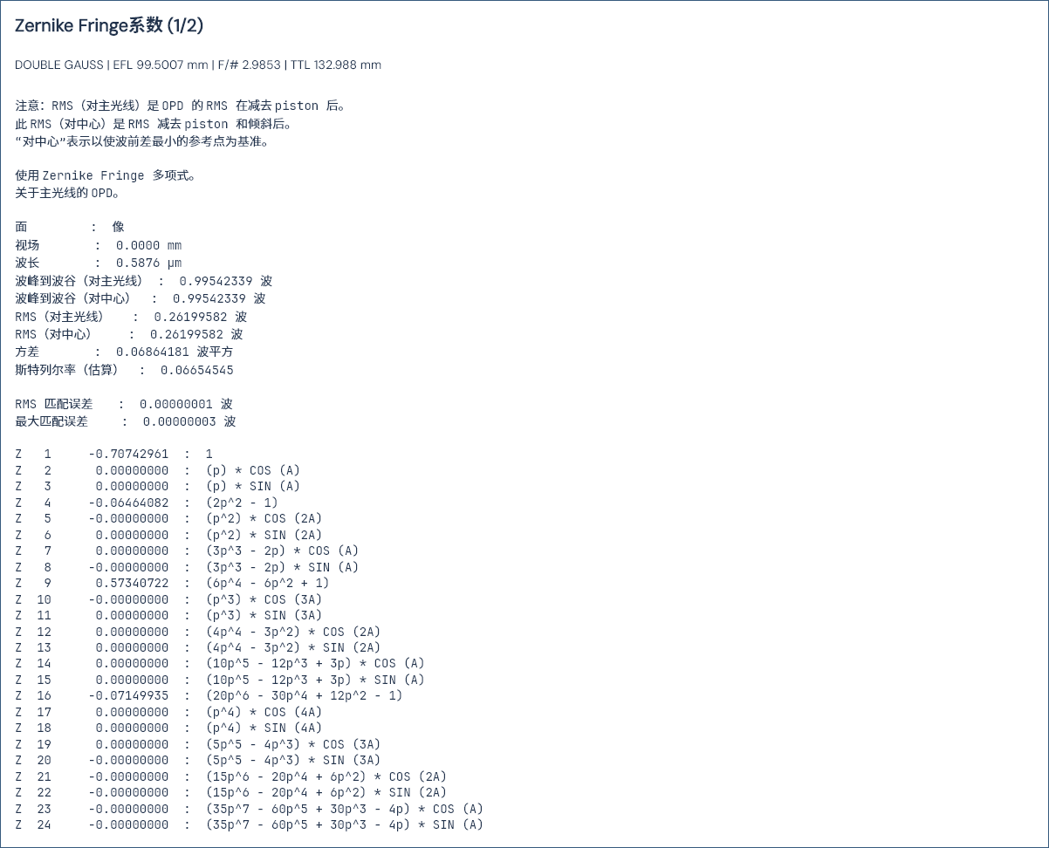
图 8 Zernike Fringe系数
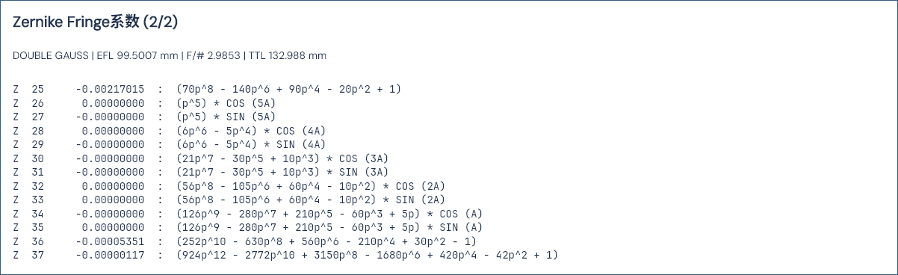
图 9 Zernike Fringe系数
指标 | 数值
Z1 (n=0, m=0) | -0.707
Z2 (n=1, m=1) | 8.22E-18
Z3 (n=1, m=-1) | 3.451E-17
Z4 (n=2, m=0) | -0.065
Z5 (n=2, m=2) | -5.263E-16
Z6 (n=2, m=-2) | 2.288E-17
Z7 (n=3, m=1) | 4.87E-18
Z8 (n=3, m=-1) | -4.668E-17
Z9 (n=4, m=0) | 0.573
Z10 (n=3, m=3) | -6.678E-17
Z11 (n=3, m=-3) | 2.025E-16
Z12 (n=4, m=2) | 2.818E-16
Z13 (n=4, m=-2) | 2.235E-18
Z14 (n=5, m=1) | 1.066E-17
Z15 (n=5, m=-1) | 1.718E-17
Z16 (n=6, m=0) | -0.071
Z17 (n=4, m=4) | 3.386E-10
Z18 (n=4, m=-4) | 2.351E-17
Z19 (n=5, m=3) | 9.906E-17
Z20 (n=5, m=-3) | -2.455E-17
Z21 (n=6, m=2) | -3.174E-16
Z22 (n=6, m=-2) | -7.441E-18
Z23 (n=7, m=1) | -2.817E-17
Z24 (n=7, m=-1) | -2.609E-17
Z25 (n=8, m=0) | -0.002
Z26 (n=5, m=5) | 4.133E-17
Z27 (n=5, m=-5) | -1.222E-17
Z28 (n=6, m=4) | 3.611E-10
Z29 (n=6, m=-4) | -1.089E-17
Z30 (n=7, m=3) | -5.194E-17
Z31 (n=7, m=-3) | -4.28E-17
Z32 (n=8, m=2) | 1.763E-17
Z33 (n=8, m=-2) | 1.242E-17
Z34 (n=9, m=1) | -6.686E-18
Z35 (n=9, m=-1) | 9.748E-17
Z36 (n=10, m=0) | -5.351E-5
Z37 (n=12, m=0) | -1.169E-6
Zernike 类型 | fringe
Zernike 拟合项数 | 37
CoefficientNumbers | System.Int32[]
CoefficientsWaves | System.Double[]
请求 Zernike 拟合项数 | 37
实际 Zernike 输出项数 | 37
分析波长 (µm) | 0.588
归一化视场 Hx | 0
归一化视场 Hy | 0
采样 | 32 x 32
光线数 | 709
UseRayAiming | False
SamplingMode | Zemax uniform pupil grid
渐晕光线数 | 0
PeakToValleyChiefWaves | 0.995
PeakToValleyCenterWaves | 0.995
RmsChiefWaves | 0.262
RmsCenterWaves | 0.262
VarianceWavesSquared | 0.069
EstimatedStrehlRatio | 0.067
RmsFitErrorWaves | 6.927E-9
MaximumFitErrorWaves | 2.615E-8

注意：RMS（对主光线）是 OPD 的 RMS 在减去 piston 后。
此 RMS（对中心）是 RMS 减去 piston 和倾斜后。
“对中心”表示以使波前差最小的参考点为基准。

使用 Zernike Fringe 多项式。
关于主光线的 OPD。

面 : 像
视场 : 0.0000 mm
波长 : 0.5876 µm
波峰到波谷（对主光线） : 0.99542339 波
波峰到波谷（对中心） : 0.99542339 波
RMS（对主光线） : 0.26199582 波
RMS（对中心） : 0.26199582 波
方差 : 0.06864181 波平方
斯特列尔率（估算） : 0.06654545

RMS 匹配误差 : 0.00000001 波
最大匹配误差 : 0.00000003 波

Z 1 -0.70742961 : 1
Z 2 0.00000000 : (p) * COS (A)
Z 3 0.00000000 : (p) * SIN (A)
Z 4 -0.06464082 : (2p^2 - 1)
Z 5 -0.00000000 : (p^2) * COS (2A)
Z 6 0.00000000 : (p^2) * SIN (2A)
Z 7 0.00000000 : (3p^3 - 2p) * COS (A)
Z 8 -0.00000000 : (3p^3 - 2p) * SIN (A)
Z 9 0.57340722 : (6p^4 - 6p^2 + 1)
Z 10 -0.00000000 : (p^3) * COS (3A)
Z 11 0.00000000 : (p^3) * SIN (3A)
Z 12 0.00000000 : (4p^4 - 3p^2) * COS (2A)
Z 13 0.00000000 : (4p^4 - 3p^2) * SIN (2A)
Z 14 0.00000000 : (10p^5 - 12p^3 + 3p) * COS (A)
Z 15 0.00000000 : (10p^5 - 12p^3 + 3p) * SIN (A)
Z 16 -0.07149935 : (20p^6 - 30p^4 + 12p^2 - 1)
Z 17 0.00000000 : (p^4) * COS (4A)
Z 18 0.00000000 : (p^4) * SIN (4A)
Z 19 0.00000000 : (5p^5 - 4p^3) * COS (3A)
Z 20 -0.00000000 : (5p^5 - 4p^3) * SIN (3A)
Z 21 -0.00000000 : (15p^6 - 20p^4 + 6p^2) * COS (2A)
Z 22 -0.00000000 : (15p^6 - 20p^4 + 6p^2) * SIN (2A)
Z 23 -0.00000000 : (35p^7 - 60p^5 + 30p^3 - 4p) * COS (A)
Z 24 -0.00000000 : (35p^7 - 60p^5 + 30p^3 - 4p) * SIN (A)
Z 25 -0.00217015 : (70p^8 - 140p^6 + 90p^4 - 20p^2 + 1)
Z 26 0.00000000 : (p^5) * COS (5A)
Z 27 -0.00000000 : (p^5) * SIN (5A)
Z 28 0.00000000 : (6p^6 - 5p^4) * COS (4A)
Z 29 -0.00000000 : (6p^6 - 5p^4) * SIN (4A)
Z 30 -0.00000000 : (21p^7 - 30p^5 + 10p^3) * COS (3A)
Z 31 -0.00000000 : (21p^7 - 30p^5 + 10p^3) * SIN (3A)
Z 32 0.00000000 : (56p^8 - 105p^6 + 60p^4 - 10p^2) * COS (2A)
Z 33 0.00000000 : (56p^8 - 105p^6 + 60p^4 - 10p^2) * SIN (2A)
Z 34 -0.00000000 : (126p^9 - 280p^7 + 210p^5 - 60p^3 + 5p) * COS (A)
Z 35 0.00000000 : (126p^9 - 280p^7 + 210p^5 - 60p^3 + 5p) * SIN (A)
Z 36 -0.00005351 : (252p^10 - 630p^8 + 560p^6 - 210p^4 + 30p^2 - 1)
Z 37 -0.00000117 : (924p^12 - 2772p^10 + 3150p^8 - 1680p^6 + 420p^4 - 42p^2 + 1)

配置 1 傅里叶 MTF 计算记录
分析设置
参数 | 值
采样 (Sampling) | 64
最大频率 (cycles/mm，0 为默认) (MaximumFrequency) | 0
波长（0 为全部） (WavelengthNumber) | 0
视场（0 为全部） (FieldNumber) | 0
表面（0 为像面） (SurfaceNumber) | 0
类型 (Type) | 调制
显示衍射极限 (ShowDiffractionLimit) | false
偏振加权（标量近似，Experimental） (UsePolarization) | false
使用虚线 (UseDashes) | false

计算来源：Application.WorkbenchRuntime.BuildAnalysisView/v1；请求指纹：69BBAA54A5943B0616F242824C9D19BFFFC9880646A59EE93FCCECF97275AD0E
指标 | 数值
方法 | FFT
瞳面采样数 | 64
网格尺寸 | 128
MaximumFrequency | 664.201
截止频率 (cycles/mm) | 664.201
FrequencyUnit | cycles/mm
ImageSpaceAfocal | False
波长序号 | 0
波长 (µm) | System.Double[]
视场序号 | 0
视场数 | 3
表面序号 | 0
Type | Modulation
显示衍射极限 | False
使用偏振 | False
使用虚线 | False
ZemaxCompatible | True
曲线采样点数 | 300

分析：傅里叶 MTF
方法：FFT
瞳面采样数：64
网格尺寸：128
MaximumFrequency：664.201
截止频率 (cycles/mm)：664.201
FrequencyUnit：cycles/mm
ImageSpaceAfocal：False
波长序号：0
波长 (µm)：System.Double[]
视场序号：0
视场数：3
表面序号：0
Type：Modulation
显示衍射极限：False
使用偏振：False
使用虚线：False
ZemaxCompatible：True
曲线采样点数：300

